
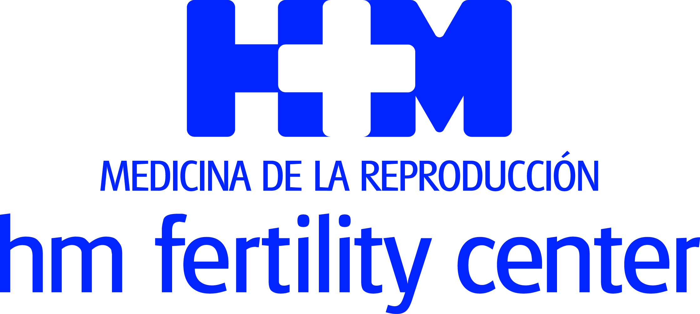

En 2018 la apuesta por la fertilidad de HM Hospitales registró 5.264 consultas y realizó 1.212 fecundaciones

HM FERTILITY CENTER LLEGA AL CENTRO DE MADRID

- HM Hospitales responde a la alta demanda de servicios de fertilidad en la capital de España con un nuevo equipo de profesionales especializados en medicina de la reproducción en HM Gabinete Velázquez

- HM Fertility Center abre su quinto centro en Madrid y su exitoso modelo se basa en ofrecer un servicio integral personalizado por parte de equipos profesionales, que se complementan con que todos los procesos se realizan en seno de un hospital

- El nuevo centro de fertilidad ubicado en HM Gabinete Velázquez se coordina permanentemente con el Hospital Universitario HM Nuevo Belén como su centro hospitalario de referencia

Madrid, 16 de mayo de 2019. HM Fertility Center, la apuesta por la fertilidad de HM Hospitales, abre un nuevo centro de la ciudad de Madrid. En concreto, en las instalaciones de HM Gabinete Velázquez y lo hace fruto de la alta demanda creciente existente en este campo terapéutico y el éxito del modelo de medicina de la reproducción que exporta el Grupo hospitalario.

Ese modelo está basado en los buenos resultados que ofrecen el servicio integral personalizado de los equipos profesionales de HM Fertility Center, que se complementan con que todos los procesos se realizan en seno de un centro hospitalario y que año a año obtiene el respaldo de centenares de mujeres y familias que ven cumplidos el sueño de la maternidad.

Este nuevo centro HM Fertility Center se suma a los tres ya existentes en la Comunidad de Madrid en los hospitales universitarios HM Montepríncipe (Boadilla del Monte) y HM Puerta del Sur (Móstoles) y en el Hospital HM Vallés (Alcalá de Henares). Además, existen otros dos centros en HM IMI Toledo y la Maternidad HM Belén de La Coruña. Todos ellos trabajan coordinados conformando una red asistencial orientada a la fertilidad que suma ya 6 centros en España.

El Dr. Isidoro Bruna, director de HM Fertility Center, se muestra ilusionado con esta apertura y destaca que, “éramos conscientes de que teníamos un déficit de asistencia en el centro de Madrid y por fin lo hemos solventado. El ubicarlo además en un lugar como HM Gabinete Velázquez, un centro puntero en Obstetricia y Ginecología desde hace más de 25 años, nos da una enorme confianza porque ya es muy conocido entre las pacientes”.

De esta forma, se pone en marcha en HM Gabinete Velázquez un nuevo servicio orientado en exclusiva a ofrecer soluciones en materia de medicina de la reproducción. HM Fertility Center ofrece todas las técnicas de diagnóstico y tratamiento existentes relativas a la fertilidad, infertilidad y reproducción asistida.
De hecho, entre todos los centros de Fertilidad de HM Hospitales en 2018 se registraron 5.264 consultas, 1.212 Fecundación in Vitro (FIV) e inyecciones intracitoplasmática de espermatozoides (ICSI). Además, se alcanzó la cifra de 232 donaciones de ovocitos y se realizaron 27 ciclos de donación de embriones, 135 ciclos de vitrificación ovocitaria y 116 ciclos de inseminación artificial. Estos datos son la mejor prueba de los buenos resultados que se cosechan año a año y que dan respuesta a la creciente demanda de las mujeres y familias, que confían en HM Fertility Center en la búsqueda de la maternidad.

Equipo coordinado con HM Nuevo Belén
El equipo médico que atenderá este centro en HM Gabinete Velázquez se ha conformado expresamente para poner en marcha esta iniciativa. “Es un equipo formado desde hace meses en HM Montepríncipe y HM Puerta del Sur, dirigido por el Dr. Iván González, con la misma estructura que tienen el resto de HM Fertility Center en España”, señala el Dr. Bruna. Este nuevo centro de fertilidad en HM Gabinete Velázquez está permanentemente coordinado con el Hospital Universitario HM Nuevo Belén, centro hospitalario al que está adscrito y con el que contará con una estrecha reciprocidad ya que va a funcionar como referencia para el centro hospitalario en materia de medicina de la reproducción y son parte del mismo servicio. “Los especialistas en Ginecología de HM Nuevo Belén tienen un reconocido prestigio desde hace años y ya están en relación directa con el Dr. Iván González y con nuestra FivCare. La relación entre ambos centros va a ser recíproca y bidireccional, porque una vez conseguido el embarazo, volverán a HM Nuevo Belén para ser controladas por sus obstetras y dar a luz allí”, indica el Dr. Bruna.

Tratamiento integral y asistencia personalizada
Una de las principales particularidades de HM Fertility Center reside en que se ofrece un tratamiento integral gracias a que todos los servicios que tradicionalmente se brindan en un centro de fertilidad se realizan en el seno de un centro hospitalario. “La principal ventaja es estar dentro de la cobertura de HM Hospitales. Cualquier interconsulta que requiera el concurso de otro especialista se lleva a cabo de forma sencilla e inmediata”. Además, otro sello característico de HM Fertility Center está en la asistencia personalizada. “En la medicina de la reproducción la empatía es lo que marca la diferencia. Por ello introdujimos la figura de una FivCare. Una profesional que les recibe y les acompaña en todo el recorrido desde la primera visita hasta que se alcanza el embarazo”, afirma el Dr. Bruna quien también destaca que, “lo que más cuesta a las parejas en un tratamiento de reproducción es el tiempo que se pierde desplazándose a las consultas y a los controles de ciclo. Queremos ponernos en su lugar y ahorrarles el máximo de molestias, manteniendo el rigor científico”.

El ‘Protocolo FivCare’ es un sistema de acompañamiento por el cual la profesional guía a los pacientes en todo el proceso del diagnóstico y del tratamiento, resuelve dudas, planifica las visitas y controles médicos. Además, ofrece presupuestos personalizados y financiación de los tratamientos y ayuda a los pacientes en todas las pruebas y procedimientos complementarios que puedan necesitar hasta conseguir el embarazo.

HM Hospitales
HM Hospitales es el grupo hospitalario privado de referencia a nivel nacional que basa su oferta en la excelencia asistencial sumada a la investigación, la docencia, la constante innovación tecnológica y la publicación de resultados.

Dirigido por médicos y con capital 100% español, cuenta en la actualidad con más de 4.800 trabajadores laborales que concentran sus esfuerzos en ofrecer una medicina de calidad e innovadora centrada en el cuidado de la salud y el bienestar de sus pacientes y familiares.

HM Hospitales está formado por 41 centros asistenciales: 16 hospitales, 4 centros integrales de alta especialización en Oncología, Cardiología, Neurociencias y Fertilidad, además de 21 policlínicos. Todos ellos trabajan de manera coordinada para ofrecer una gestión integral de las necesidades y requerimientos de sus pacientes.

Más información para medios:
DPTO. DE COMUNICACIÓN DE HM HOSPITALES
Marcos García Rodríguez
Tel.: 914 444 244 Ext 167 / Móvil 667 184 600
E-mail: mgarciarodriguez@hmhospitales.com
Más información: www.hmhospitales.com

